FICHES ACTIVITES : DEFIS MATHS
Les figures cachées  Trouve le nombre de carrées et de rectangles qui se cachent dans cette figure.  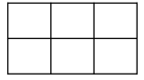 | Au suivant !  Ecris le dernier nombre de chaque liste.  24 - 26 - 28 - 30 - …  57 - 55 - 53 – 51 - …  116 - 119 - 122 – 125 - …  35 – 36 – 38 – 39 – 41 - …  73 – 74 – 76 – 79 - …
Fenêtres  Combien y a-t-il de fenêtres dans cet immeuble ?  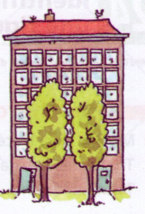 | Triangles  Combien de triangles se cachent dans cette figure ?  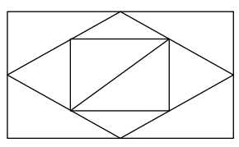

FICHE ACTIVITES : Dictées et autodictées
Dictée 1  un timbre impossible important  j’ai faim  brun | Autodictée 1  Ce matin, je suis dans le jardin. Je vois au bord du chemin un grand sapin. | Dictée 2  le lendemain  un singe  vilain  le bain  peindre |  | Autodictée 2  Mon copain Adrien a laissé ses empreintes de mains dans la peinture.

